15-4-2020

Nombre del Autor

Syscenterlife@

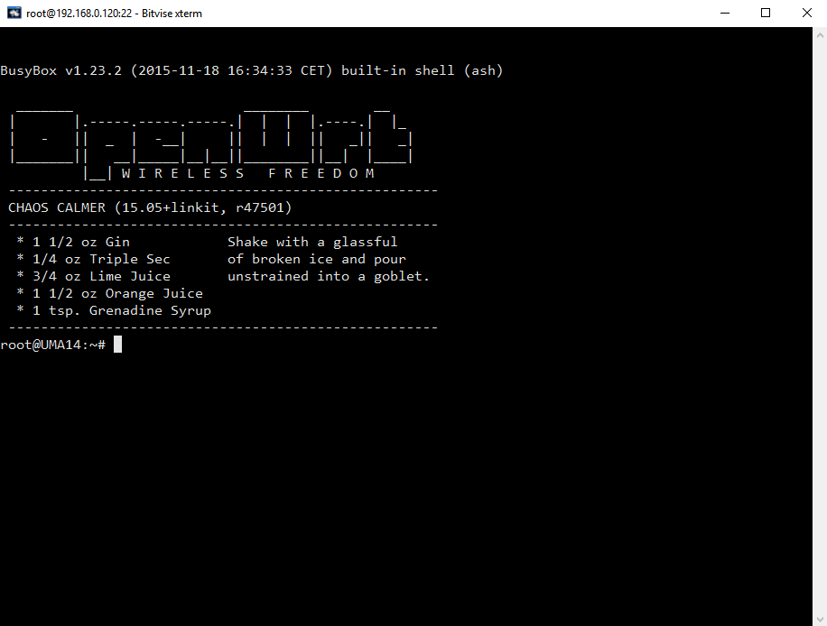

**Informe Sobre la Resolución de Problemas Algorítmicos**

**Implementación de un sistema en DOS sobre un caso simple abstraído como parte de las visitas guiadas.**

1. **Análisis del Problema (Descripción)**

“El naufrago satisfecho” ofrece hamburguesas sencillas (S), dobles (D) y triples (T), las cuales tienen un costo de $20, $25 y $28 respectivamente. La empresa acepta tarjetas de crédito con un cargo de 5% sobre la compra. Suponiendo que los clientes adquieren N hamburguesas, las cuales pueden ser de diferente tipo. Realice un algoritmo para determinar cuanto deben pagar. Represéntelo en diagrama de flujo, pseudocódigo y diagrama de N/S.

**DATOS DE ENTRADA**

¿Cuántas hamburguesas de tipo sencilla desea?: (2 ingresar desde el teclado)

¿Cuántas hamburguesas de tipo doble desea?: (2 ingresar desde el teclado)

¿Cuántas hamburguesas de tipo triple desea?: (2 ingresar desde el teclado)

**PROCESO y DATOS DE SALIDA**

padoS=sencillas*20

padoD=doubles*25

padoT=triples*28

pago= padoS+padoD+padoT

¿Desea pagar con tarjeta de crédito?: (SI ingresar desde el teclado)

If tipoP==”SI”:

pagoF=pago+(pago*0.5)

El monto a pagar es de: $ {pagoF} ($ 219.0)

Else:

pagoF=pago

El monto a pagar es de: $ {pagoF}

1. **Diseño de Algoritmo**

**LENGUAJE DE ALTO NIVEL (Python)**

